Bild

Bezeichnung
Produktionsort :

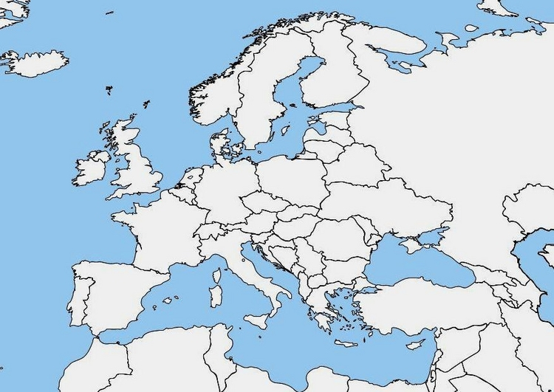

Erntezeit :

Wie gebraucht man dieses Obst / Gemüse ?
Rezept :

